# 新湖宏观金融（欧线）周报：

# SCFI超预期偏弱，下周震荡整理为主

**要点**

* **有效运力：**根据航运交易公报的集装箱班轮准班率数据，目前上海港平均在港时间为2.22天，平均在泊时间为1.02天，较上周有所增加。巴生港及安特卫普港出现拥堵情况，其中巴生港平均在港时间为3.16天，平均在泊时间为1.28天，环比及同比均大幅抬升。安特卫普本周平均在港时间为1.89天，平均在泊时间为1.29天。亚欧航线的准班率为27.83%，目前仍处于低位。
* **SCFIS指数表现及估值：**7月1日公布的SCFIS欧线指数为5353.02点，环比上期上涨12.3%，涨幅与6月28日公布的SCFI欧线小柜运价涨幅相一致，涨幅超市场预期，超出周报中对于预估上限5050点，说明船司涨价的落地性较好。对应实际运价来看，与HPL的7月初报价4350/8500美元对应的估值接近，8000美元/FEU的大柜运价目前已经落地，下一步跟踪8500美元/FEU的运价实际落地情况。估算7月8日公布的SCFIS运价指数区间为[5300,5500]。
* **SCFI指数表现：**7月8日期SCFI公布的欧线运价指数为4857美元/TEU，相较于上周五公布的4880美元/TEU下跌23美元/TEU，与周内船司继续维持宣涨的方向有所不同，是3月中以来首次出现下跌。
* **观点：**周五公布的SCFI运价或引发盘面涨幅过高、涨速过快的担忧，从而引发多头大量离场造成的踩踏事件。从船司对应的运价报价来看，多家船司周内调降运价。目前主力合约对应的指数估值已充分的反映出船司的运价，甚至出现高估，因此若7月8日公布的SCFIS指数同样偏弱，下周预计盘面将回落整理为主，尤其是远月合约波动率较大，建议注意控制风险，暂缓交易。

分析师：

王姝兰（欧线集运指数）

执业资格号：F3080650

投资咨询号：Z0018447

电话： 021-22155616

E-mail:[wangshulan@xhqh.net.cn](mailto:chenyanjie@xhqh.net.cn)

审核人：李明玉

撰写日期：2024年7月7日

撰写日期：2024年1月21日

1. **EC盘面走势**

1、收盘价及成交量、持仓量

EC盘面周内强势上涨，周五收盘价回落。

**图1：近月涨幅强于远月**



来源：同花顺

**图2：周内08换手率跳高**

来源：同花顺

2、月间差及基差

上周一公布的SCFIS欧线指数超预期上涨，周初基差处于负值，周内随着盘面的上涨，基差得到修复。

月间差自08之后维持back结构，主力合约08表现最强，6-8价差走弱。

**图3：月间差维持back结构**



来源：同花顺，新湖期货研究所

1. **现货指数走势**

1、上海集装箱结算运价指数SCFIS

7月1日公布的SCFIS欧线指数为5353.02点，环比上期上涨12.3%，涨幅与6月28日公布的SCFI欧线小柜运价涨幅相一致，涨幅超市场预期，超出周报中对于预估上限5050点。说明船司涨价的落地性较好。对应实际运价来看，与HPL的7月初报价4350/8500美元对应的估值接近，8000美元/FEU的大柜运价目前已经落地。但对应船司7月中旬的运价报价来看，运价仍在不断推涨，大柜运价目前已经更新至9000美元以上，下一步跟踪8500美元/FEU的运价实际落地情况。

根据线上运价及SCFI指数，估算得到7月8日公布的SCFIS运价指数区间为[5300,5500]。

**图4：SCFIS欧线大幅上涨12.32%**



来源：上海航运交易所

2、上海集装箱运价指数SCFI

7月8日期SCFI公布的欧线运价指数为4857美元/TEU，相较于上周五公布的4880美元/TEU下跌23美元/TEU，与周内船司继续维持宣涨的方向有所不同，是3月中以来首次出现下跌。

本期指数低于TCI运价报价5160美元/TEU，接近上周TCI报价小柜4829美元，大柜8018美元，对应SCFIS指数估值为5250点左右，本期SCFI运价对应的SCFIS指数估值略高于此水平，但对应主力08合约5700点来看，盘面或存在高估，因此下周SCFIS指数与SCFI运价若表现一致，则盘面或出现回调。

**图5：SCFI欧线指数3月中以来首次出现下跌**



来源：上海航运交易所

3、船司运价报价及与指数的换算

以上海至鹿特丹港线上运价报价为例，本周2M联盟运价来看，马士基线上运价报价更新至7月中， 最高至6381/9064美元，上海至鹿特丹报价多为6093/8378美元，小柜运价偏高，大柜运价偏低。MSC维持6390/9840美元，周内调低7月上至6130/9440美元。

达飞7月下报价较高，至5224/9634美元，7月中上为5064/9634美元。EMC7月上为5435/8770美元，7月下最高至6735/9620美元。COSCO仅报出7月上5025/8525美元，OOCL7月报价多为5250/9500美元。

THE联盟报价来看，HPL7月报价为4850/9500美元，ONE报价最高至8189/9803，但周内下调至8153/8508美元，HMM7月中上报价为4656/8882美元。

不同船司的线上运价对指数进行估算，下周一公布SCFIS指数估值区间在[5300,5500]点。

**图6：不同船司最新运价报价及指数估算**





来源：极羽科技，新湖期货研究所

4、其他相关指数

**图7：东亚至欧洲航线订舱价持续上涨**

来源：同花顺，新湖期货研究所

**三、有效运力**

1、港口吞吐量情况

**图8：6月30日港口集装箱吞吐量环比降低1.14%，货物吞吐量环比增加7.13%**

来源：交通运输部，新湖期货研究所

1. 中国至欧洲航线投放运力情况

下周为week28，根据容易船期统计的实际运力占比计划运力的比例，上海至北欧的明细来看，本周的比例73%，下周运力增加至92%，week29增加至94%。

**图9：船司运力调配增加week26-27的供给量**

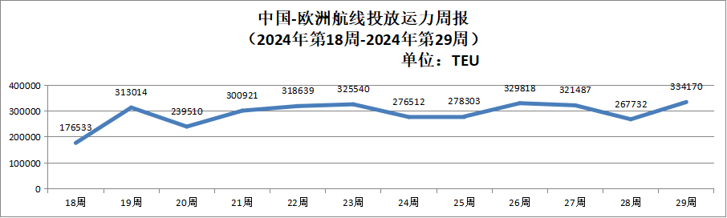

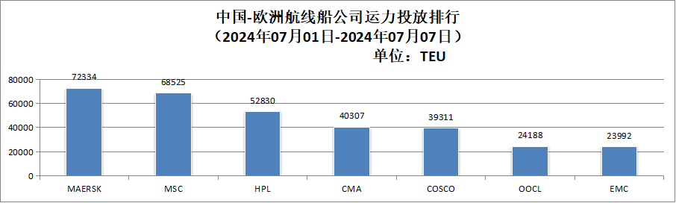

来源：中国船务周刊

3、航行成本

**图10：航行成本处于中性水平**

来源：同花顺，新湖期货研究所

1. **观点总结**

本周在美联储鲍威尔议息会议中释放出各派信号，美国PMI数据超预期、非农数据超预期影响下，市场预计9月份进行降息的概率有所提升。宏观面影响下，刺激了盘整很久的大宗商品盘面，多数商品出现反弹，欧线集运指数周内同样出现反弹。周一盘后公布的SCFIS指数超预期上涨，在此带动下，周一至周四维持强势上涨，08合约一度创新高，周五随着各家船司下调运价报价，及巴以进入新一轮停火谈判影响下，盘面整体回落。

有效运力来看，根据航运交易公报的集装箱班轮准班率数据，目前上海港平均在港时间为2.22天，平均在泊时间为1.02天，较上周有所增加。巴生港及安特卫普港出现拥堵情况，其中巴生港平均在港时间为3.16天，平均在泊时间为1.28天，环比及同比均大幅抬升。安特卫普本周平均在港时间为1.89天，平均在泊时间为1.29天。亚欧航线的准班率为27.83%，目前仍处于低位。

本周TCI运价指数从上周的4829/8018美元，上涨至5471/8855美元，大柜已经涨超8500美元。对应指数估值来看，最新的TCI欧线报价对应SCFIS指数估值在5800点。本周盘面08合约收盘价最高为5788.8点，与TCI对应的指数估值接近。

然而周五公布的SCFI运价指数小幅收跌，这是自3月中以来首次出现指数的下跌，或引发盘面涨幅过高、涨速过快的担忧，从而引发多头大量离场造成的踩踏事件。从船司对应的运价报价来看，前期维持很久的9000美元以上大柜报价有所下调，多家船司周内调降运价，下游对于高运价的接受度较低，引发了船司的调降。目前主力合约对应的指数估值已充分的反映出船司的运价，甚至出现高估，因此若7月8日公布的SCFIS指数同样偏弱，下周预计盘面将回落整理为主，尤其是远月合约波动率较大，建议注意控制风险，暂缓交易。

**免责声明：**

本报告由新湖期货股份有限公司（以下简称新湖期货，投资咨询业务许可证号32090000）提供，无意针对或打算违反任何地区、国家、城市或其他法律管辖区域内的法律法规。除非另有说明，所有本报告的版权属于新湖期货。未经新湖期货事先书面授权许可，任何机构和个人不得以任何形式翻版、复制、发布。如引用、刊发，须注明出处为新湖期货股份有限公司，且不得对本报告进行有悖原意的引用、删节和修改。本报告的信息均来源于公开资料和/或调研资料，所载的全部内容及观点公正，但不保证其内容的准确性和完整性。投资者不应单纯依靠本报告而取代个人的独立判断。本报告所载内容反映的是新湖期货在最初发表本报告日期当日的判断，新湖期货可发出其他与本报告所载内容不一致或有不同结论的报告，但新湖期货没有义务和责任去及时更新本报告涉及的内容并通知更新情况。新湖期货不对因投资者使用本报告而导致的损失负任何责任。新湖期货不需要采取任何行动以确保本报告涉及的内容适合于投资者，新湖期货建议投资者独自进行投资判断。本报告并不构成投资、法律、会计、税务建议或担保任何内容适合投资者，本报告不构成给予投资者投资咨询建议。